附件1：

2025年中国道路交通安全创新与合作大会、第十五届中国国际道路交通安全产品博览会论文征集要求

1. 征集要求

（一）征集主题

### 本次征集活动旨在紧密围绕公安部交通管理局部署的年度重点工作，针对公安交管智能化工作相关理论、技术的科研成果进行论文征集。

（二）征集对象

全国公安交通管理部门（道研中心，各省交警总队、各地交警支队、大中队、公安院校等）。

（三）稿件要求

1、投稿人

（1）个人投稿的投稿人应为各级公安交通管理部门、相关研究院所工作人员。

（2）团队投稿的投稿人应为第一作者，且每篇论文最多署名3位作者，所有作者应符合上一条规定。

2、投稿内容

（1）应为尚未公开发表的原创作品。

（2）文责自负。投稿论文应不涉密，可以公开发表；不得侵犯他人知识产权。

（3）篇幅不低于3000字。

（4）必须具有科学性、创造性、实用性和探索性，论点明确，论据可靠，方法严谨，结论正确，数据可靠，图表清晰。

（5）一般性的工作经验总结、工作报告等，不参与投稿。

（6）论文中如涉及企业开发的产品、技术等内容，应隐去具体企业名称。

（7）提交的论文稿件应按照《学术论文编写规则（GB/T 7713.2-2022）》要求撰写，样例见附件。

（8）反对一稿多投，将对投稿论文进行相似性比对检查，比对标准参照国内高校的标准执行。

二、论文格式样例

论文标题（字体：小二号黑体；版式：居中，段前、段后1行，段落行距固定值20磅）

作者姓名（字体：小四号楷体；版式居中，段落行距单倍行距）

作者单位（字体：小五号宋体；版式：居中，段前、段后0.5行，段落行间距20磅）

摘要（小五号黑体） 摘要正文内容（字体：小五号仿宋）……（段落版式：首行缩进2字符，行间距20磅）

关键词（小五号黑体）关键词内容；关键词；关键词……（字体小五号仿宋；段落版式：首行缩进2字符，行间距20磅）

关键词与正文之间空一行

# 0 引言 （章标题，小四号黑体，无首行缩进，顶格，段落间距20磅）

引言正文内容……（字体：5号宋体；段落版式：首行缩进2字符，段落间距20磅）

# 1 第一章标题（章标题，小四号黑体，无首行缩进，顶格，段落间距20磅）

1.1第一章第一节标题（节标题，5号黑体，无首行缩进，顶格，段落间距20磅）

正文内容（5号宋体，段落首行缩进2字符，段落间距20磅）…………………………………………………………………………………………………………

1.1.1三级标题（5号黑体，无首行缩进，顶格，段落间距20磅）

注：论文根据需要划分章节，一般不宜超过4级。不同层次章节数字之间用下圆点间隔，末位数字后不加点，如：引言编号“0”；章编号“1”“2”……，节编号“2.1”“2.2”……“3.21”……。各层次章节编号全部顶格排。标题末位不加标点，正文另起行。如果引言部分不用“引言”二字，则不编章编号“0”。

表1 表格标题（表编号及标题 小5号黑体，居中）

|  |  |  |  |
| --- | --- | --- | --- |
| 表格内容（小5号宋体） | 表格内容（小5号宋体） | 表格内容（小5号宋体） | 表格内容（小5号宋体） |
| 表格内容（小5号宋体）宋体） | 表格内容（小5号宋体） | | |
| 表格内容（小5号宋体） | 表格内容（小5号宋体） | |
| 表格内容（小5号宋体） | 表格内容（小5号宋体） | |
| 表格内容（小5号宋体） | 表格内容（小5号宋体） | |
| 表格内容（小5号宋体） | 表格内容（小5号宋体） | |

$C_{rd}=\frac{C}{C_{i车}}=\frac{A⋅T}{C_{i车}}$ 式（1）

注：公示编号按照出现在论文中的顺序为式（1）、式（2）、式（3）……

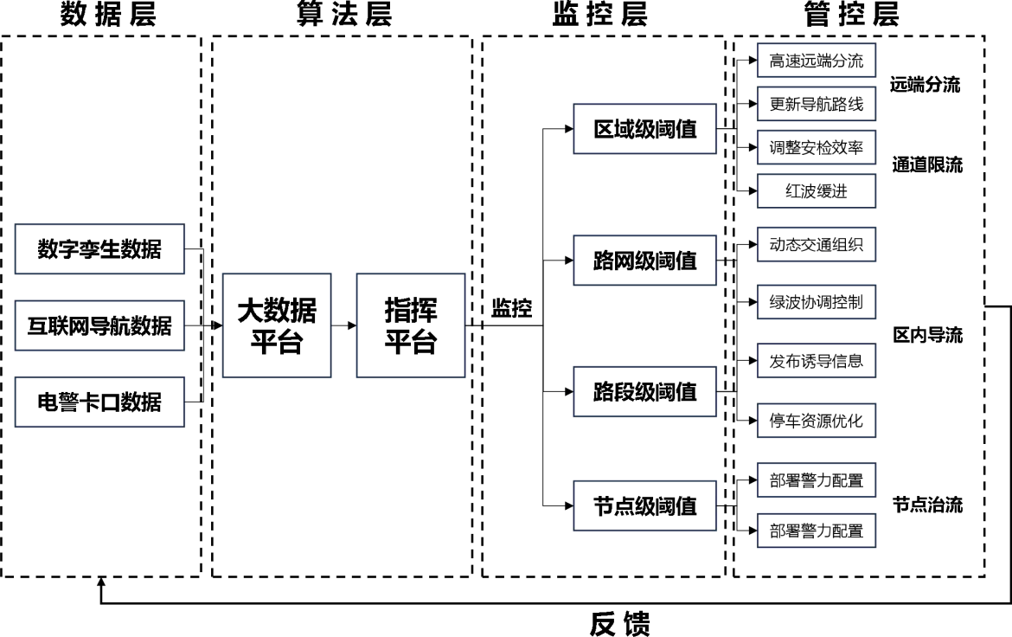

图2 图注标题（图编号及图注标题为小5号黑体）

**注：图片格式应为jpg.或png.；清晰度要求：不小于3M。**

参考文献：（小4号黑体，顶格）

**[1]**陈春妹， 任福田， 荣建. （2002）. 路网容量研究综述. 公路交通科技， 19（3）， 5.

**[2]**李炳林. （2008）. 基于路网服务水平的路网容量研究. （Doctoral dissertation， 长沙理工大学）.

**[3]**田强， 李唯睿. （2017）. “五位一体”铸规范执法“贵州样本”——贵州交警挖潜大数据“聚通用”. 当代贵州（15）， 2.

参考文献内容（小5宋体，无首行缩进，单倍行距）